報道関係者各位 2019年4月吉日
プレスリリース 株式会社テクノア
経営革新部 広報室

生産管理システム
「TECHS－S」新バージョン（Ver.6.4）の発売について

株式会社テクノア（本社：岐阜市、社長：山﨑 耕治）は、個別受注型機械・装置・金型業様向け生産管理システム「TECHS-S」の最新バージョン（Ver.6.4）を2019年5月7日より販売開始します。
「TECHSシリーズ」は1994年発売開始以来、今日まで全国に3,500社を超える導入実績があり、その中でも「TECHS-S」は、個別受注型の機械・装置業様向けに開発された、中小企業のための生産管理システムです。バーコードリーダーやハンディターミナルを利用し、リアルタイムに進捗状況や仕掛中の原価を把握することで、的確なコストダウンや納期対策に効果的です。業務の効率化はもちろん、PDCA支援ツールとして活用いただける、経営力の強化、企業体質の改善を図るためのITソリューションを提供します。2018年7月には「TECHSシリーズ」として、生産管理パッケージ部門で2017年度出荷本数No.1の栄冠を獲得いたしました。（富士キメラ総研調べ）

最新バージョン（Ver.6.4）では、取引先との連絡をスムーズに行うため、電子メールクライアント（アプリケーション）との連携を強化しました。発注書などの書類の自動添付や、メールアドレスなどの宛先情報、定型文の登録など、電子メールでのやり取りが増えている中小製造業様の事務業務がよりスムーズになります。送信先の情報やメール本文は宛先ごとに登録できるので、誤って違う宛先の情報を入力してしまうミスが無くなります。また、使い勝手の向上を図り、発注承認にかかる操作性や、入出庫や進捗の問い合わせ機能の操作手順を改善しました。

■ 主な強化ポイント（追加機能）
- 電子メールクライアント連携で事務部門の業務がスムーズになります。
「TECHS-S」から電子メールクライアント（Microsoft® Windows®標準搭載のOutlook®やMozilla Thunderbird）に連携し、発注書等を添付したメールを作成できるようになりました。メールには、発注関係資料（見積依頼書、発注書、発注納期回答依頼書、検収書）の他、発注する品番に登録された図面画像も添付できます。必要なファイルを印刷してからスキャンしたり、ネットワークフォルダから探し出して添付したり、などの作業が不要となります。
対応メールクライアントとバージョン
Microsoft® Outlook® (2010、2013、2016)
Mozilla Thunderbird (Ver.52.0、60.0）

- 送付先情報をあらかじめ登録できます。
これまで、電子メールクライアントで登録されていた宛先情報（メールアドレス、会社名、担当者名）や、入力の必要だった宛先ごとの定型文（部門名、本文等）はすべて、「TECHS-S」内にマスタとして登録できます。これにより、相手先の情報を違えることもなくなり、メール作成業務をスムーズに行えるようになります。

- 画面遷移など使い勝手の向上
新たに14項目の「お客様の声（お客様のご要望）」を反映し、より良い製品提供に努めております。画面遷移の見直しなどを行い、よりスムーズにご利用いただけるようになりました。

画像：電子メールクライアント連携
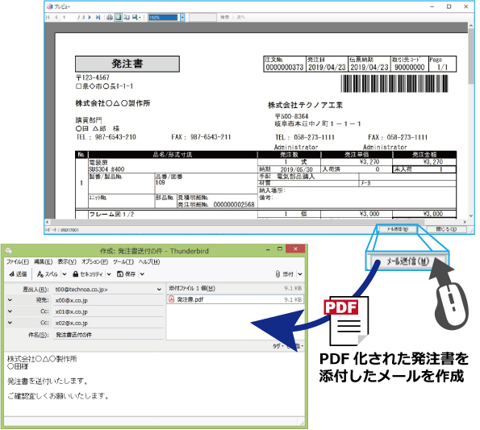
■ 販売開始
2019年5月7日（火）

■ 価格と構成
TECHS-S 価格： 150万円～（税別、運用指導費・保守料別）

■販売目標
初年度100セット

■ お問い合わせ窓口
株式会社テクノア 東京本部 販促課
TEL 03-5649-3211 FAX 03-5649-3301
製品HP： https://www.techs-s.com/
会社HP： https://www.technoa.co.jp/

